**Die neueste Gleitsichtglas-Generation für optimiertes Sehen in Armlängen-Distanz**

Wir alle nutzen digitale Medien im Multitasking und gutes Sehen in kurzen und mittleren Distanzen wird daher immer wichtiger. Eine E-Mail versenden und gleichzeitig das Lieblings-Video auf dem Tablett aufrufen, sich News auf dem Smartphone anzeigen zu lassen, während auf dem Desktop weitergearbeitet wird – all das ist für uns selbstverständlich.

**30 cm, die für Ihr gutes Sehen entscheidend sind**

In dem Sehabstand von 40-70 cm stießen bis jetzt Gleitsichtgläser häufig an Ihre Grenzen: Auf der lästigen Suche nach dem idealen Durchblickspunkt kam es leicht zu Augenermüdung und Nacken-verspannungen. Die Varilux® X series™ Gleitsichtgläser bieten mit Ihrem optimierten Sehvolumen in dieser Armlängen-Distanz erstmals fließende Übergänge und scharfes Sehen für die unterschiedlichen Alltagsaufgaben.

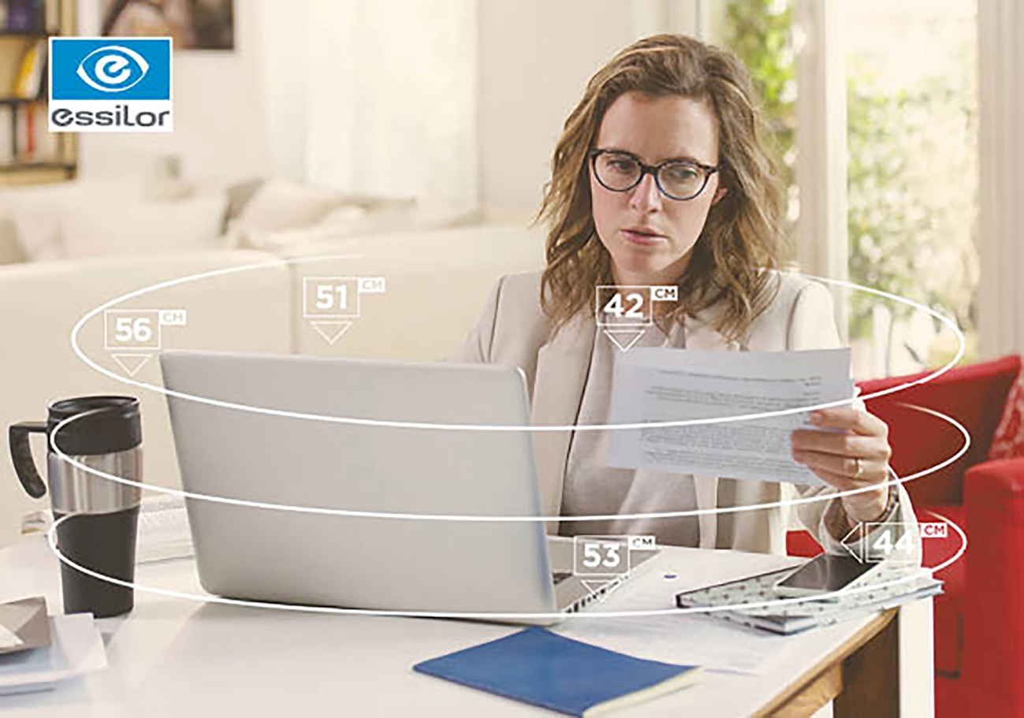

Gönnen Sie Ihren Augen mehr Sehkomfort und erleben Sie neue Seh-Horizonte mit der perfekten Gleitsichtbrille für den Alltag.

Sichern Sie sich jetzt exzellentes Nah-Sehen beim Multitasking.

Wir beraten Sie ausführlich über Ihren möglichen Einstieg in diese neue Qualität des Sehens.